**Министерство образования и науки Республики Дагестан**

**МКОУ «Родниковая СОШ»**

**Республиканский конкурс исследовательских и творческих работ**

***«Мы дружбой народов сильны*».**

**Номинация** **«Исследовательские работы»**

**Тема работы***: «****Дружба дороже богатства».***

**Подготовила: Ханахмедова Патимат Алигайдаровна-ученица 9го класса**

**Руководитель: Шарипова Насибат Гамзатовна**

Паспортные данные 8206 110594

Номер телефона 8963 400 2734

2018г.

**Введение**

Тема моей исследовательской работы в наше время очень актуальна. Дело в том, что в последнее время проблема единства нации является одной из основных. Все мы живем в огромной многонациональной стране. У каждой нации своя богатейшая история и культура. Но самым главным качеством нашей страны является способность жить в дружбе народов, которую мы в последние годы стали забывать.

Высшее проявление дружбы- это дружба между народами, когда люди не обращают внимание ни на цвет кожи, ни на разницу в культуре, ни на различия в языке.

Цель и задача исследовательской работы в том, чтобы раскрыть сущность нравственных отношений между людьми, развитие умений учащихся вести рассуждения, формирование нравственных качеств учащихся: умение дружить, беречь дружбу. Воспитывать доброжелательность, уважение друг к другу; расширить систему знаний учащихся о дружбе.

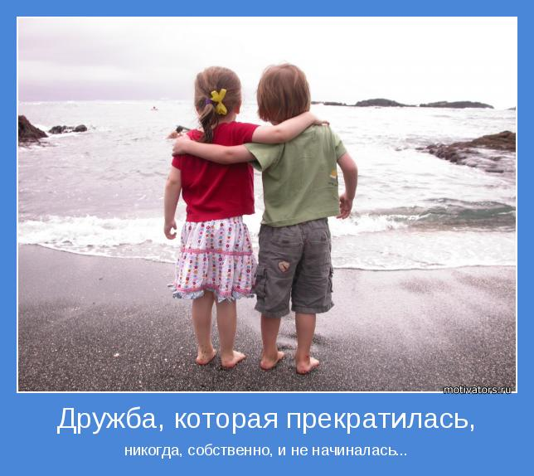

Моя Родина-Дагестан. В переводе слово «Дагестан» означает «Страна гор».

Дагестан богат тремя главными сокровищами: земля, вода, люди. Остальные богатства добыты мастерством и свершениями людей. Сильные и мужественные, трудолюбивые и талантливые, по- горски гостеприимные, они под стать природе Дагестана.

Наш край называют не только «Страной гор», но и «Горой языков». Здесь 30 народностей слились в многоликий, многоцветный, искрящий поток. Многие из них с древних времен жили и живут в Дагестане в мире и согласии. Народы Дагестана никогда не ссорились между собой и никогда никому не давали себя в обиду. Добрый друг находил в Дагестане мир и добро. Враг получал отпор дружных народов Дагестана дружба между народами- самое дорогое и великое богатство Дагестана. Во все времена было велико стремление народов Дагестана к единству, братству и дружбе.

Дружба между народами появилась с момента появление человека на земле. Она помогала выжить в суровых условиях первобытного общества, существовала в течении всей истории и в наше время.

Дружба – великая сила, которая имеет отношение не только к нескольким людям, но и целым нациям, и народам. Господь бы одарил мою маленькую республику богатством, которое не купишь ни за какие деньги. Это братство народов, говорящих на разных языках. Здесь одинаково радушно встречают гостей, уважают и заботятся о старших, от души веселятся на свадьбах. В моей республике не было случая, когда одна народность выступала с оружием в руках против другой. Все мы братья и сестры по крови.

Расул Гамзатов сказал, что дружба народов начинается с дружбы людей. И здесь прежде всего важны доверительные отношения. Тот не друг, кто клянется в любви, а потом в один момент отвернется, оставив тебя в беде, обидется, предаст. Дружбы не получится с человеком, который считает себя выше и вообще думает много о себе, не особо заботясь об окружающих. Так и между народами.

Мы дружим и общаемся не по национальному или религиозному признаку. У нас одна национальность- духовное родство! И нужно беречь уникальную, самобытную дружбу нашего народа! Дагестан всегда был образцом дружбы народов, и в советский период и в настоящее время.

Дагестан – это отличный пример того, как люди разных наций с разными традициями, культурами и языками, могут жить в мире и согласии.

Мы, дагестанцы, составляем одну небольшую семью, хотя мы разные.

Да будет мир над цепью гор,

Да не коснется зло родного края.

Так заклиная, ты ткала ковер.

За нитью нить в раздумьях выбирая.

В узор вплетались горы и снега.

Крик журавлей и облачные перья,

Цветущие альпийские луга,

Старинные преданья и поверья.

И расцветал ковер и цветку цветок,

Как Дагестан родной в разгаре лета.

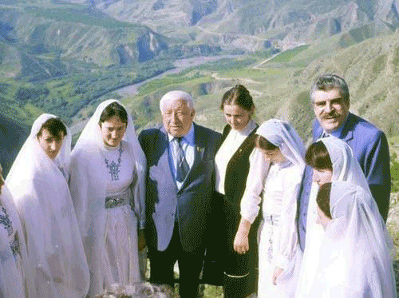

Как многоцветен и многолик Дагестан, так многоцветна, многолика и многозвучна дагестанская литература.

Никогда не устает восхищаться Дагестан дивными песнями и сказаниями своих ашугов-лезгина С.Стальского и лакца А.Гафурова, мужественными стихами даргинца О.Батырая и кумыка И.Казака, мягкой сердечностью лирики аварца Махмуда и лезгина Е.Эмина, мудрыми произведениями аварца Г.Цадасы, лезгина Т.Хрюхского и лакца Э. Капиева.

А поэзия Расула Гамзатова облетела весь земной шар.

В его стихотворении «Сказание о дружбе» утверждается, что смысл жизни человека, ее ценность определяется дружбой, тем, в какой мере человек счастлив, изведав настоящую дружбу в жизни.

Без дружбы погиб бы мой малый народ,

Великий лишь тем, что любовью живет.

Нам верная дружба и песня о ней

Нужнее, чем воздух, и хлеба нужней.

По мысли поэта, дружба-это та могучая и благородная сила, которая объединяет людей в сплоченный единством народ.

«Р.Гамзатов в литературе -это явление, имеющее для дагестанцев глобальное значение.

Познание горного края-Дагестана во многом началось у миллионов людей во всем мире со знакомства с творчеством Р.Гамзатова.»

Тернист и извилист путь. Многие вступают на этот путь, но не всякие ее находят. Не у всех хватает терпения, силы духа, мужества, способа дойти до конца.

Имя Расула Гамзатова прославило Дагестан на весь мир. Благодаря многогранному таланту и природной мудрости поэта его поэзия завоевала миллионы сердец в разных уголках земного шара.

Расул Гамзатов был не только поэтом, но и крупным общественным и политическим деятелем. Он внес большой вклад в укрепление дружбы между людьми всех национальностей, сохранение мира и стабильности в обществе.

Хочется вернутся к стихам Р.Гамзатова, поэта, чье творчество не знает границ и языковых барьеров:

Нового сверхмощного оружья

Не изобретайте для людей.

Стародавнее оружье-дружба

Вложено в ножны души моей.

Нам отцы и деды завещали

Золото оружья своего,

Чтобы мы сломать его не дали

Чтоб не дали затупить его.

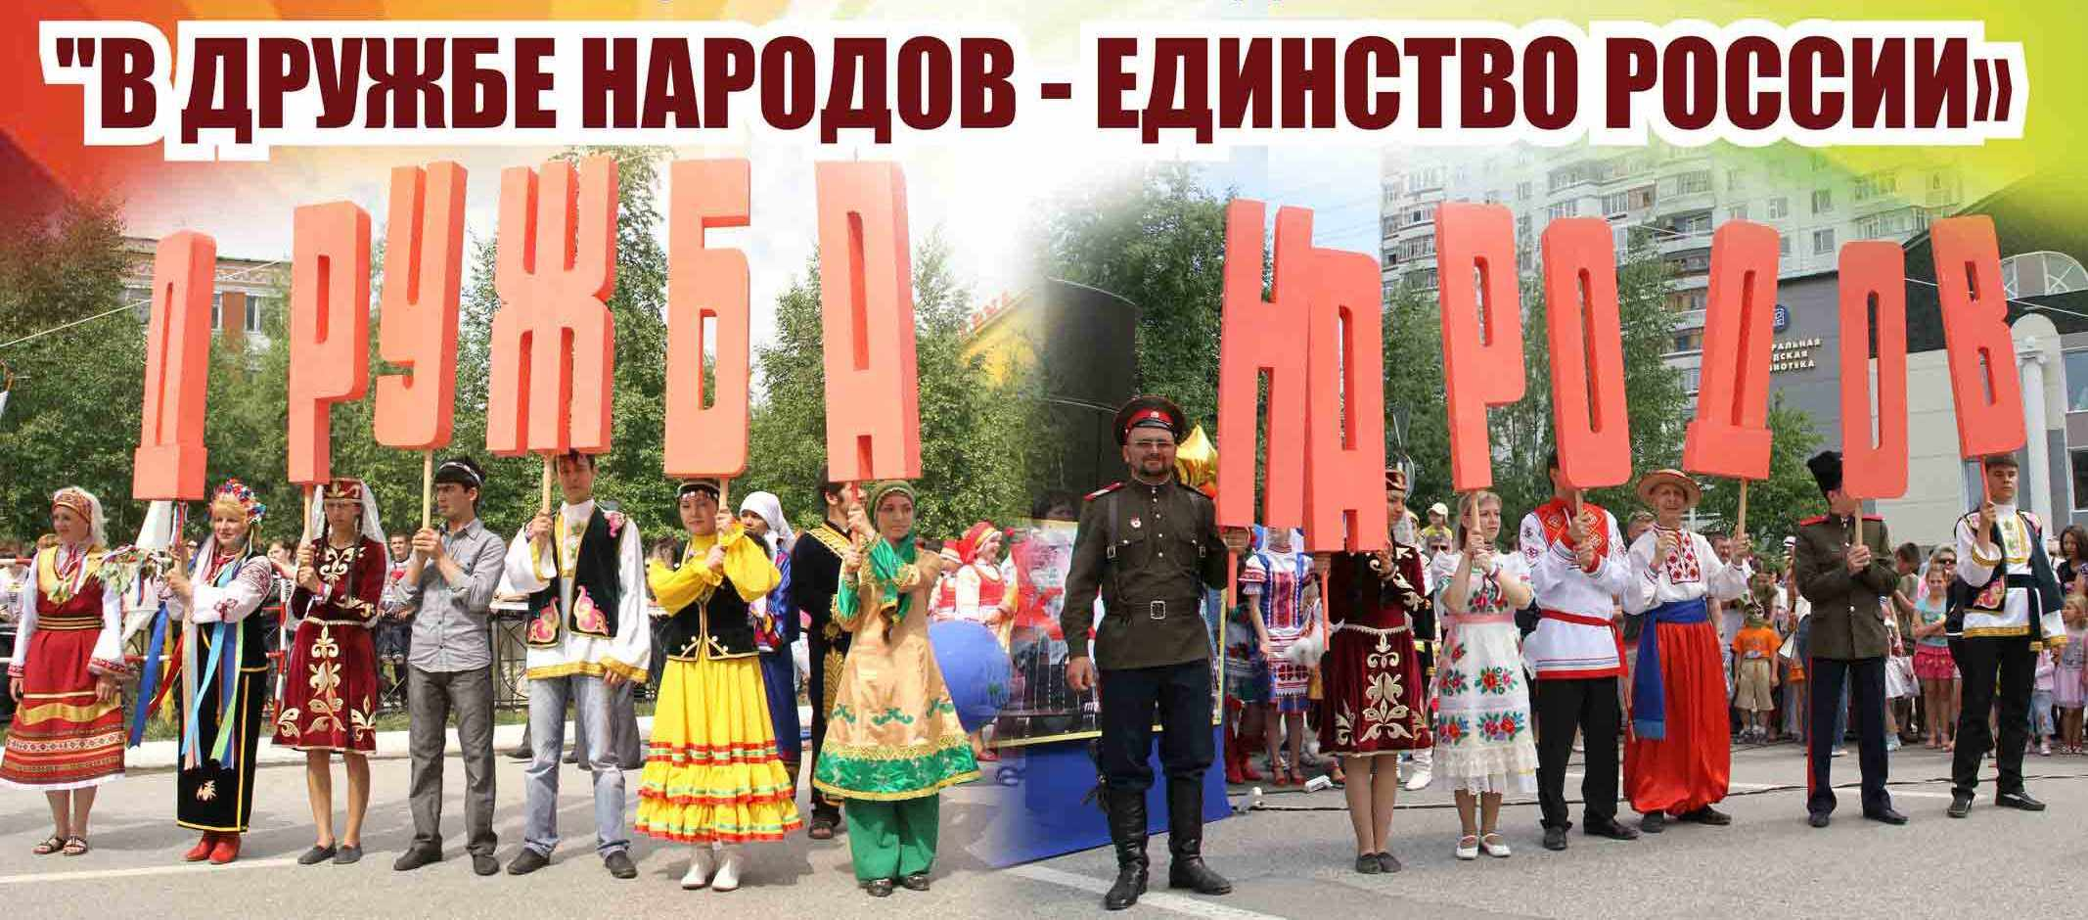

Народы Дагестана прошли большой и сложный путь развития: на протяжении веков они боролись за национальную независимость. Не пером написана история моего народа- она написана кинжалами, серпами, копытами коней, надмогильными плитами.

Чужеземцы не раз пытались лишить Дагестан свободы. В такие трудные времена наши предки, хоть говорили на разных языках, собирались в один мощный кулак и давали отпор врагам.

Не стоит забывать и август 1999г., когда вооруженные до зубов бандформирования вторглись на территорию Дагестана со стороны Чечни. Кто бы мог предположить, что на рубеже ХХ и ХХ| веков такое возможно на Кавказе.

Но Дагестанский народ встал единой силой на пути и сохранил свою свободу и независимость.

Дружба между народами – это самое дорогое и великое богатство, она построена и веками держится на прочной основе.

И в заключении своей исследовательской работы хочу сказать, чтобы люди помнили об одном: мы – Люди. И люди, одинаковые по всем параметрам. Поэтому мы не должны забывать простую истину: все люди равны, независимо от пола, расы, возраста, национальности. И пора нам перестать интересоваться, какой нации сосед к нам переселяется или кто рядом сидит в маршрутке, а просто научиться уважать его за то, что он Человек, живущий так же, как и ты, на своей родной земле.

Использованная литература:

1. Учебники «Культура и традиции Народов Дагестана», «Литература Народов Дагестана».
2. Книги Расула Гамзатова.
3. Р.Гамзатов. из газеты «Дагестанская правда».
4. Дагестан.ГУП «Дагестанское книжное издательство». Махачкала 2001г.